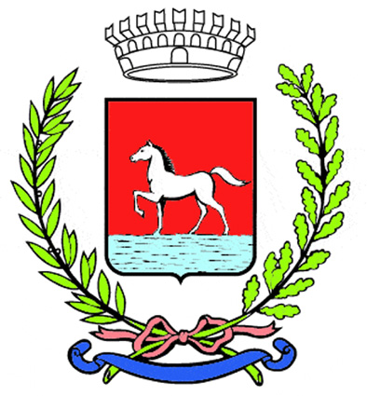
Comunicato stampa
18.1.2024

Dopo un intenso programma di interventi dedicati a “Manzoni dopo Manzoni”, a cura di docenti e dottorandi provenienti da varie università italiane e internazionali, “La Piazza universale” proseguirà venerdì 19 gennaio con due importanti momenti pubblici al Teatro Goldoni di Bagnacavallo.

Alle 15.30 è in programma un dialogo fra i docenti e le studentesse e gli studenti dei licei del territorio provinciale su “Ancora I promessi sposi?”. Sarà questa un’occasione per riflettere, insieme agli studenti, su alcuni temi “manzoniani”, al di là della tradizionale lettura scolastica, per ritrovare spunti capaci di aiutarci a rispondere alla diffusa domanda: “perché e come leggere I Promessi Sposi oggi?”.
Accanto al professor Carlo Ossola, che guida il comitato scientifico dell’iniziativa, interverranno i docenti Eleonora Conti, Domenico De Martino, Valerio Gigliotti; Giacomo Jori, Mario Riberi.
Il pomeriggio si aprirà con i saluti del presidente della Regione Emilia-Romagna Stefano Bonaccini.

In serata, alle 21, si terrà poi una lezione concerto del celebrato pianista napoletano Michele Campanella, presentata da Carlo Ossola e Domenico De Martino. Sotto il titolo “I due romanticismi”, Campanella, uno dei massimi interpreti europei di questo repertorio, metterà a confronto Robert Schumann e Franz Liszt.
L’ingresso è gratuito, prenotazioni al link https://forms.gle/LZzBm9V9gPFap6iRA

La terza edizione dell’iniziativa è stata aperta mercoledì 17 gennaio alle Cappuccine dalla sindaca Eleonora Proni, che ha portato i saluti dell’Amministrazione comunale, e dall’introduzione del professor Ossola.
“La Piazza universale” è promossa dal Comune di Bagnacavallo con il sostegno della Fondazione Cassa di Risparmio di Ravenna e il supporto di Confcommercio Ravenna.
Il comitato scientifico è composto da Carlo Ossola (Collège de France e Accademia dei Lincei), Domenico De Martino (Università di Pavia), Valerio Gigliotti (Università di Torino) e Giacomo Jori (Università della Svizzera Italiana).

Info:
lapiazzauniversale@gmail.com
cultura@comune.bagnacavallo.ra.it
www.bagnacavallocultura.it

(21/24)

